Конспект занятия по формированию связной речи в средней группе детского сада для детей с ТНР.

Составила и провела:
учитель-логопед Шахватова Г. В.

Тема: Пересказ рассказа «Мамины помощники».

Цель: Формирование связной речи.

Задачи: 1. Обогащать и активизировать номинативный и предикативный словари, словарь наречий, предлогов.
2.Учить запоминать и рассказывать короткий текст со зрительной опорой.
3. Развивать мышление, память, речевое восприятие.
4. Упражнять в словоизменении и словообразовании.

Оборудование:
1. Демонстрационное: опорные схемы для пересказа.
2. Индивидуальное: индивидуальные карточки, цветные карандаши.

Ход занятия:

I.Орг.момент.
Р.у. « Скажи со словом «много».
Чайник- много чайников
Кастрюля- много кастрюль
Кружка- много кружек
Нож- много ножей
Чашка- много чашек
Вилка- много вилок
Половник- много половников
Ложка- много ложек
Блюдце- много блюдец
Тарелка- много тарелок
Стакан- много стаканов

II.Работа по теме.

1. Ф.у. « Неправильное слово».
-Я назову слова, хлопните, если услышите «неправильное» слово, которое отличается от других:
Вилка, вилка, пилка, вилка
Ложка, ложка, ложка, кошка
Блюдо, чудо, блюдо, блюдо
Горелка, тарелка, тарелка, тарелка
Скалка, скалка, скакалка, скалка

2. Д.у. «Длинные и короткие слова».
-Послушайте слова. Назовите самое длинное:
Ложка, миска, хлебница
(-Самое длинное слово – хлебница)
Тарелка, нож, печь
(-Самое длинное слово – тарелка)
-Какое из этих слов лишнее?
(-Лишнее слово печь, печь – это не посуда)

-А теперь выберите самое короткое из слов:
Супница, ковш, солонка
(-Самое короткое слово – ковш)
Сковородка, сахарница, нож
(-Самое короткое слово – нож)

3. Гр.з. « Найди и обведи».
-Обведите на карточке только посуду.
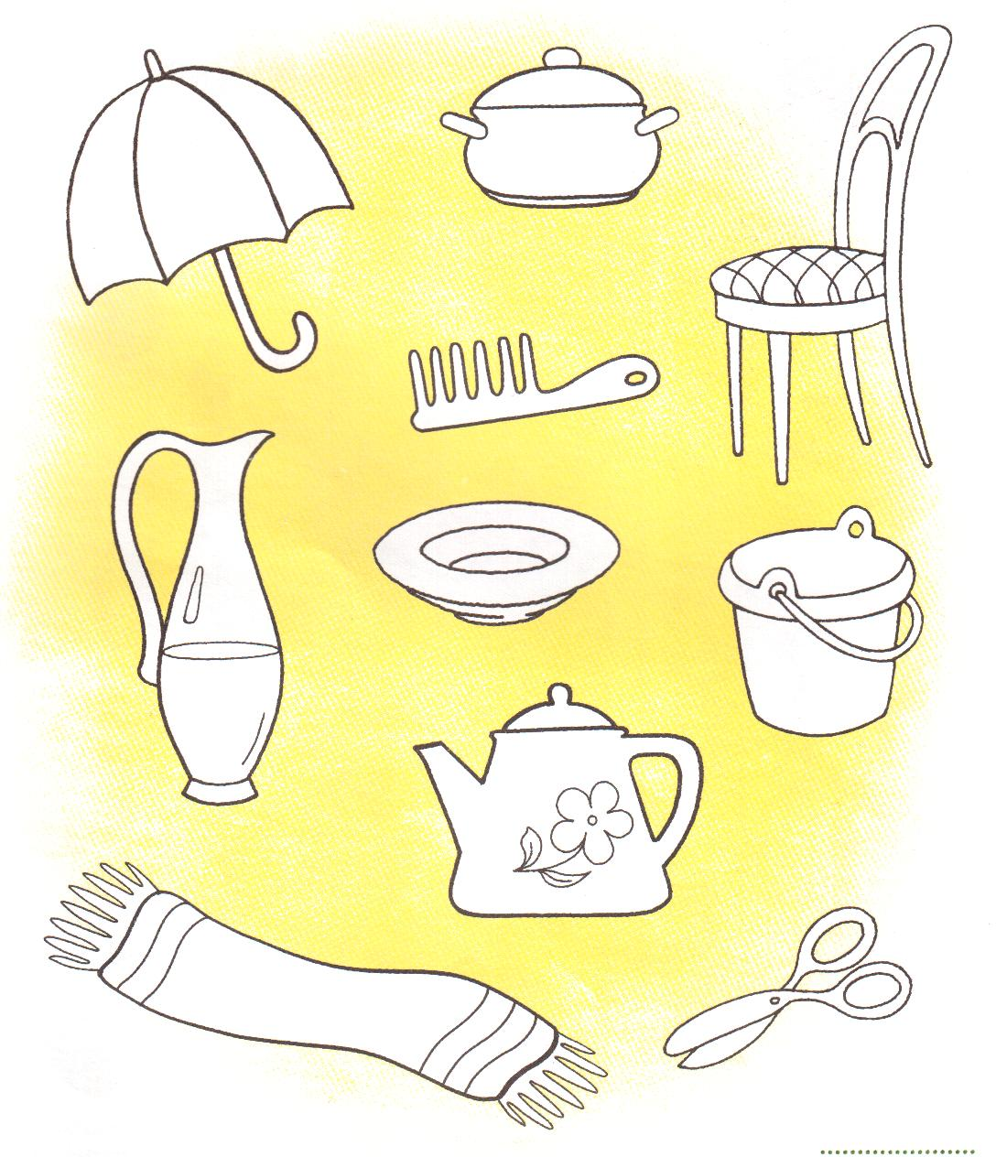
-Назовите предметы, которые вы обвели.
(Мы обвели супницу, чайник, тарелку, графин)

III.Физминутка.

На носочки дружно встанем,
Слоги в слове посчитаем:

Нож, та-зик, суп-ни-ца,
Ковш, чаш-ка, со-лон-ка,
Таз, сож-ка, по-лов-ник

IV.Продолжение работы по теме.

1. Д.у. «Послушай и ответь».
-Для чего нужна посуда?
(В посуде готовят пищу, хранят пищу, из посуды едят)
-Что ещё люди делают с посудой?
(Люди моют посуду, чистят, вытирают, сушат, убирают в шкаф, дарят, покупают)

-Послушайте рассказ о том, как дети помогали маме мыть посуду.

Маша и коля помогают маме. Коля моет тарелки горячей водой из крана. Маша вытирает чашки чистым полотенцем. А мама ставит посуду на полку в шкаф.

-Маша и Коля – это кто?
(Маша и Коля дети)
-Что делают дети?
(Они помогают маме)
-Чем Коля моет тарелки?
(Коля моет тарелки водой)
-Чем Маша вытирает чашки?
(Маша вытирает чашки полотенцем)
-Что делает мама?
(Мама убирает посуду)
-Где будет храниться посуда?
(Посуда будет в шкафу)

2.Д.у. «Пересказ рассказа»
-Давайте вспомним, как Маша и Коля помогали маме мыть посуду. А помогут нам картинки.
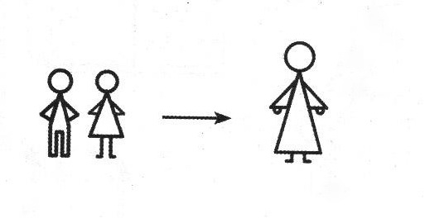
-О чём поможет рассказать первая картинка?
(Дети помогают маме)
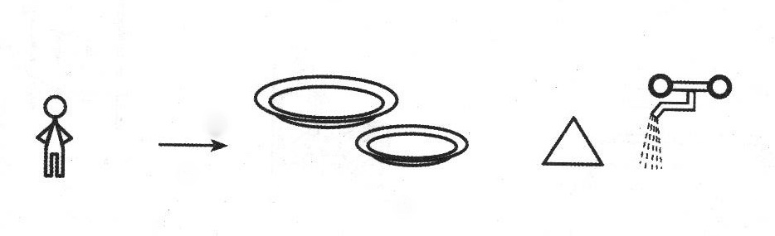
-Что расскажем по второй картинке?
(Коля моет тарелки горячей водой из крана)
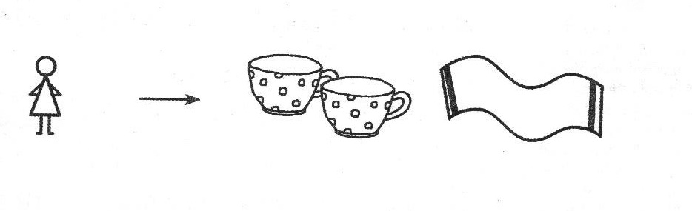
-Что дальше?
(Маша вытирает чашки полотенцем)
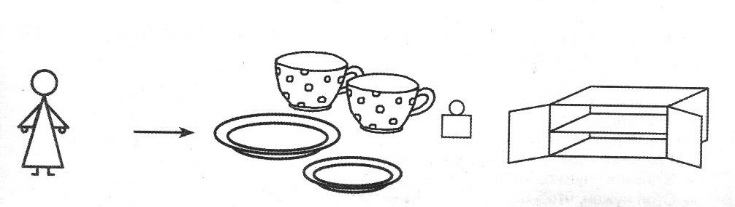
-А мама?
(А мама убирает посуду на полку)

-Кто попробует рассказать весь рассказ?
(Один из детей рассказывает у доски)

V.Итог.

-А вы помогаете маме? Как?
(Дети рассказывают из собственного опыта)

Литература:
1. Бардышева Т.Ю., Моносова Е.Н. Тетрадь логопедических заданий. Средняя группа. М.: Издательство «Скрипторий 2003», 2009. – 120с.
2. Карпова С.И., Мамаева В.В. Развитие речи и познавательных способностей дошкольников 4-5 лет.СПб.: Речь; М.:Сфера, 2012. – 144с.
3. Смирнова Л.Н. Логопедия в детском саду. Занятия с детьми 4-5 лет. М.: Мозаика-Синтез, 2006. – 64с.

